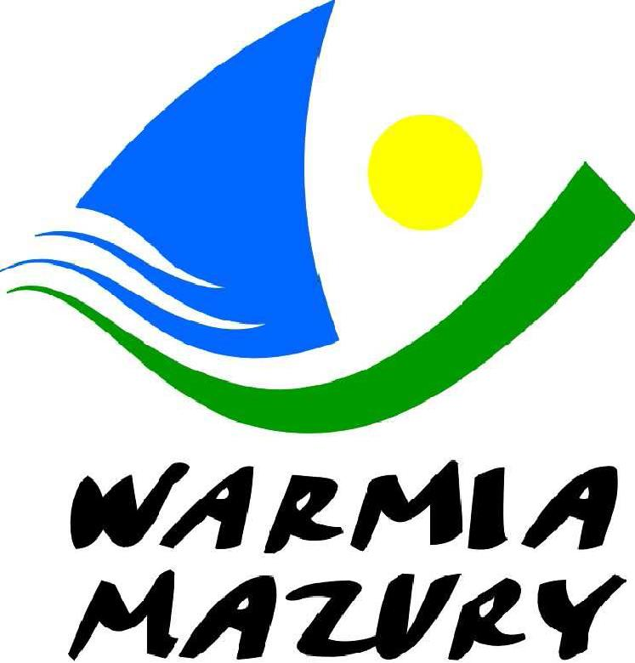
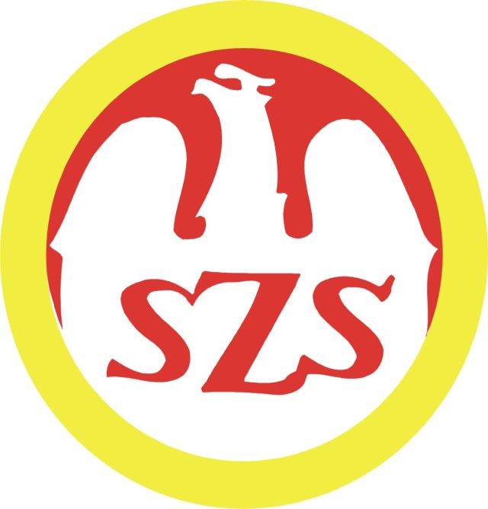
Unihokej chłopców SP
Finał – 24.04.2014 Elbląg

Wyniki grupy A Wyniki grupy B
SP Żabi Róg – SP Płoskinia 5 : 1 SP Orzysz – SP 12 Elbląg 5 : 0
SP Żabi Róg – SP Godkowo 3 : 2 SP Orzysz – SP Młynary 8 : 1
SP Żabi Róg – SP 9 Elbląg 3 : 0 SP Orzysz – SP Brzozie Lubawskie 6 : 1
SP Płoskinia – SP Godkowo 0 : 4 SP 12 Elbląg – SP Młynary 2 : 1
SP Płoskinia – SP 9 Elbląg 3 : 0 SP 12 Elbląg – SP Młynary 2 : 1
SP Godkowo – SP 9 Elbląg 1 : 0 SP 12 Elbląg – SP Brzozie Lubawskie 1 : 0
SP Młynary – SP Brzozie Lubawskie 1 : 0

Tabela grupy A Tabela grupy B
1m. SP Żabi Róg 6 pkt. 11 : 3 bramki 1m. SP Orzysz 6 pkt. 19 : 2 bramki
2m. SP Godkowo 4 pkt. 7 : 3 2m. SP 12 Elbląg 4 pkt. 3 : 6
3m. SP Płoskinia 2 pkt. 4 : 9 3m. SP Młynary 2 pkt. 3 : 10
4m. SP 9 Elbląg 0 pkt. 0 : 7 4m. SP Brzozie Lubawskie 0 pkt. 1 : 8

Wyniki spotkań półfinałowych
SP Żabi Róg – SP 12 Elbląg 2 : 1
SP Godkowo – SP Orzysz 0 : 4

Mecze o miejsca:
o miejsca 7-8 SP 9 Elbląg – SP Brzozie Lubawskie 0 : 2
o miejsce 5-6 SP Płoskinia – SP Młynary 0 : 3
o miejsca 3-4 SP 12 Elbląg – SP Godkowo 2 : 3
o miejsca 1-2 SP Żabi Róg – SP Orzysz 0 : 4

Ostateczna kolejność
I m-ce SP Orzysz
II m-ce SP Żabi Róg
III m-ce SP Godkowo
IV m-ce SP Nr 12 Elbląg
V m-ce SP Młynary
VI m-ce SP Płoskinia
VII m-ce SP Brzozie Lubawskie
VIII m-ce SP Nr 9 Elbląg

Skład złotych medalistów: SP Orzysz: Andrasiak Oliwier, Zaczkowski Oliwier, Błachowicz Mateusz, Kosiński Jakub, Nikiel Michał, Chaberski Igor, Pszczółkowski Paweł, Grądziel Dawid, Sztachański Miłosz, Zajkowski Gabriel, Reducha Mateusz, Ośka Jakub
opiekun: Marek Dancewicz, Szymon Król

Skład srebrnych medalistów: SP Żabi Róg: Grabowski Piotr, Chmielewski Krzysztof, Siudziński Adam, Węglewski Kamil, Mróz Szymon, Lettkowski Mikołaj, Mutrynowski Rafał, Kozakiewicz Cezary, Derlecki Kacper, Suchocki Jakub, Węglewski Kacper
opiekun: Marcin Zmiarowski

Skład brązowych medalistów: SP Godkowo: Sawczak Igor, Litwin Paweł, Kurenda Arkadiusz, Łabiszewski Krystian, Grześ Arkadiusz, Jechna Tomasz, Dziki Jakub, Gołębiowski Karol
opiekun: Michał Dutkiewicz

Zawody były realizowane przy wsparciu finansowym Samorządu Województwa Warmińsko-Mazurskiego.

